

…………………………………………………………

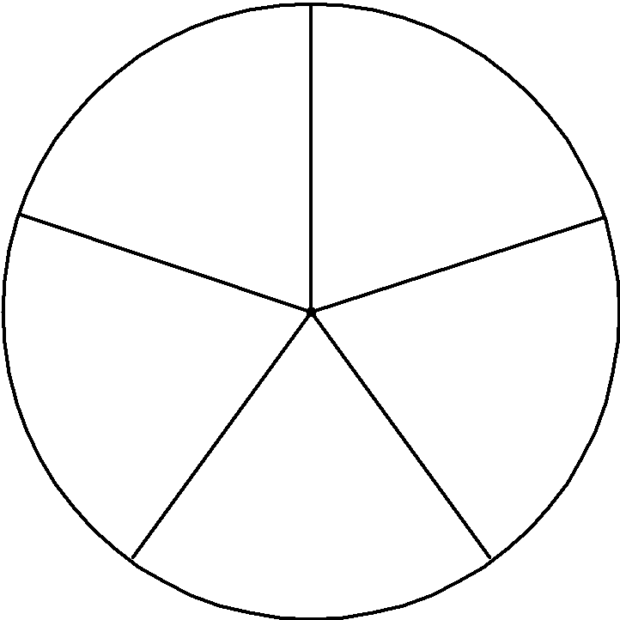 |  | dvdq
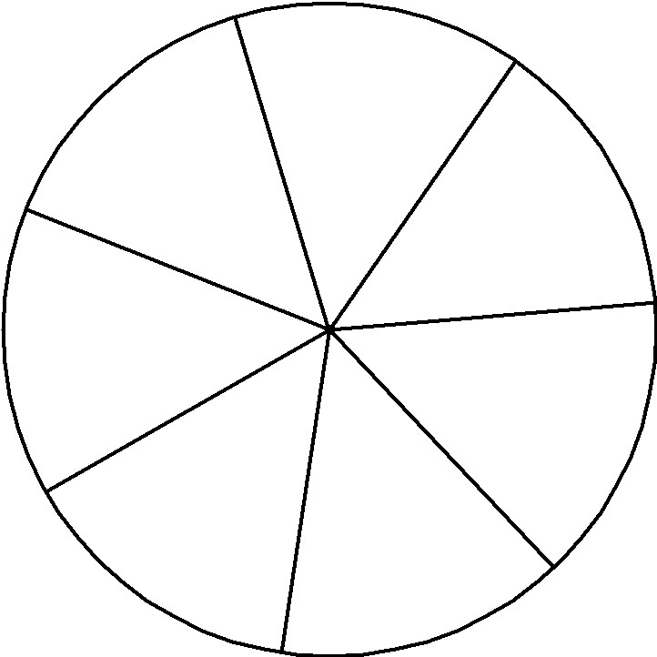 |  | vcx
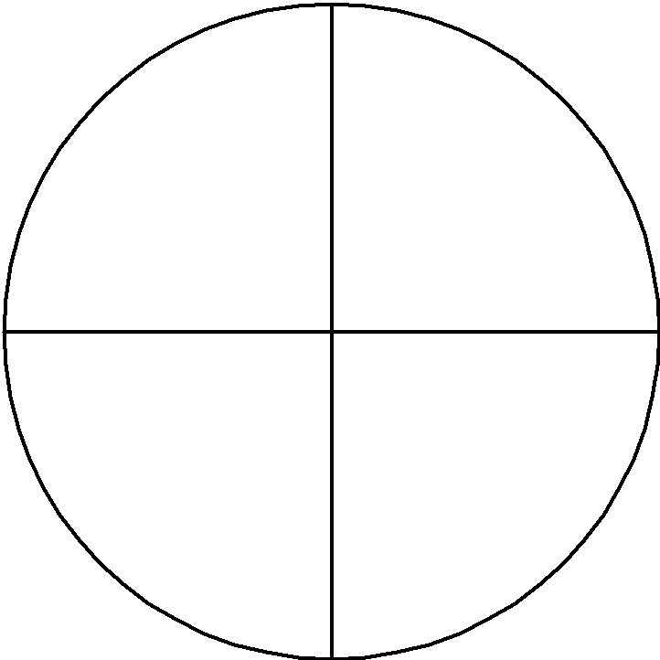 |  | qsdfe
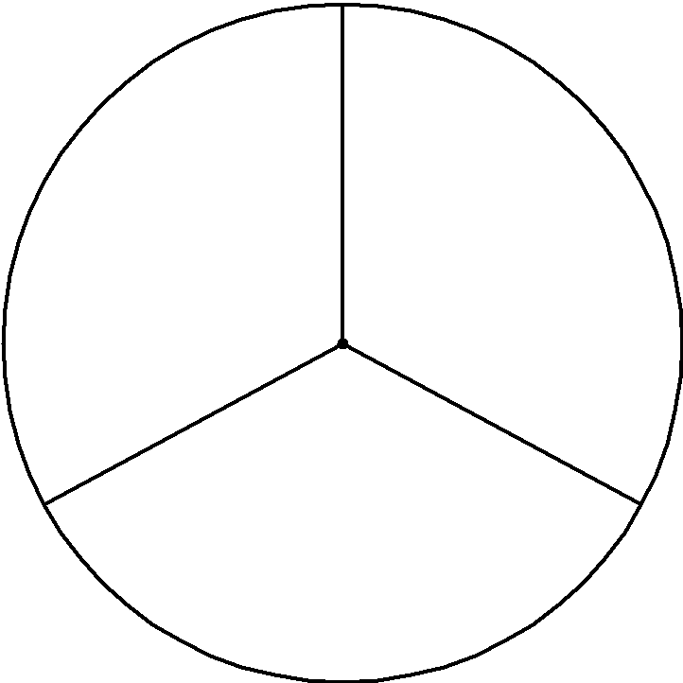 |  | Ghjntg  fv
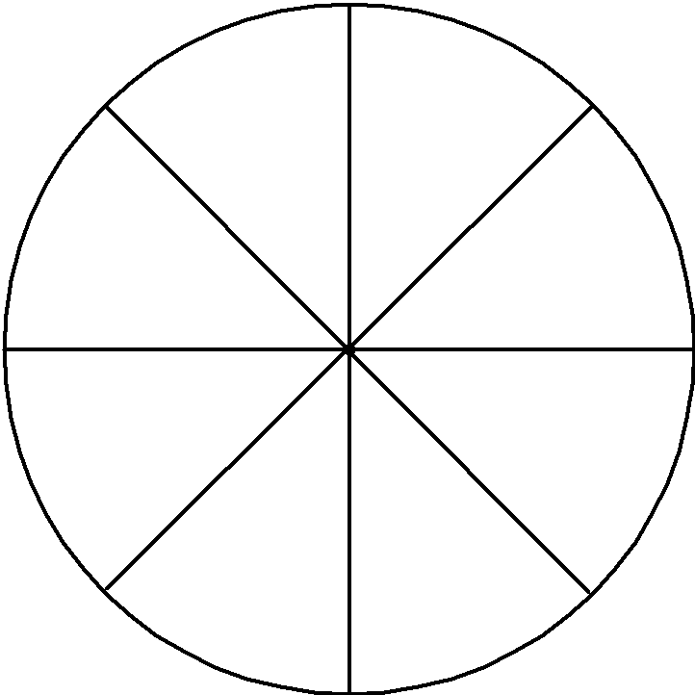 |  | Nhfc  sd
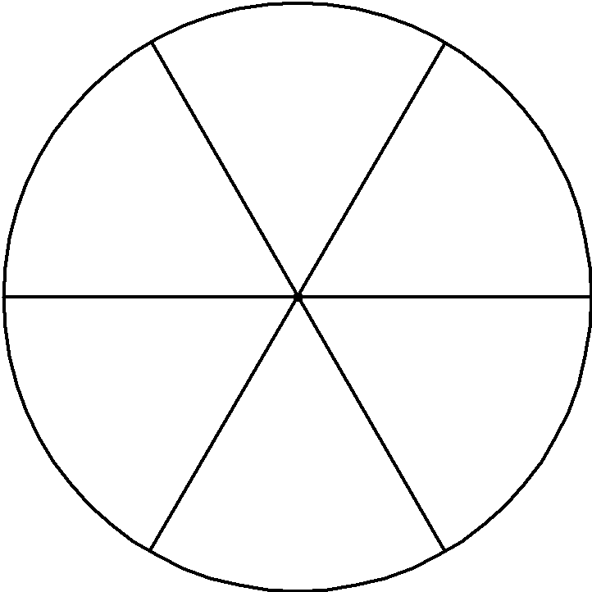 |  | Ghj  erty
☺ 😐 ☹

Ecris le nombre qui convient

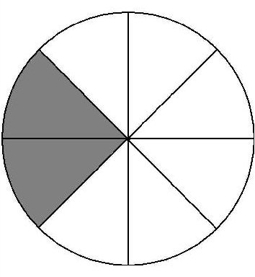 | 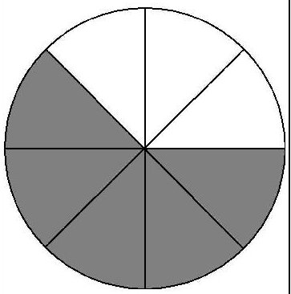 | 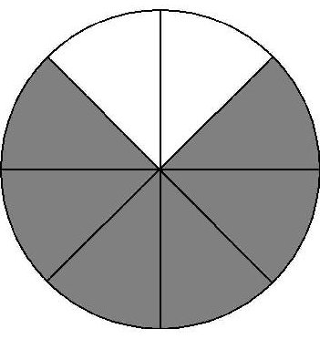 | 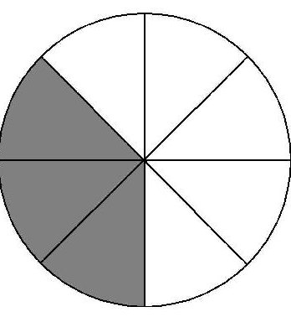

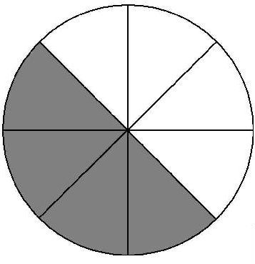 | 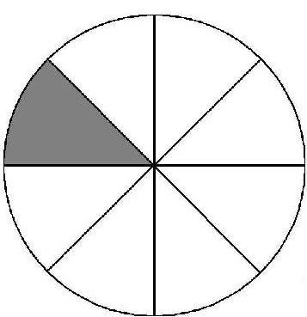 | 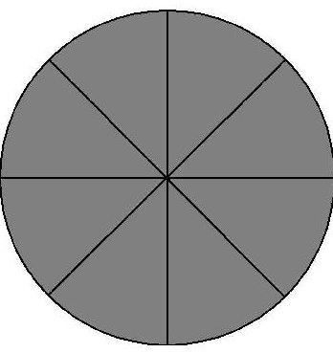 | 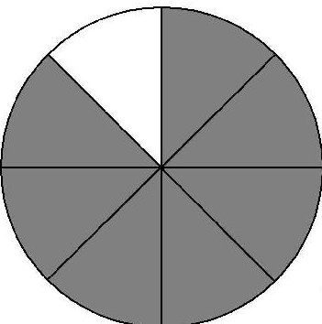

1 2 3 4 5 6 7 8
☺ 😐 ☹

Colorie de la même couleur les galettes identiques
 |  | 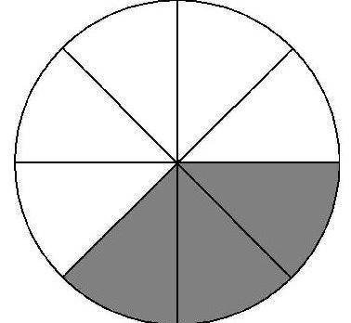
 |  | 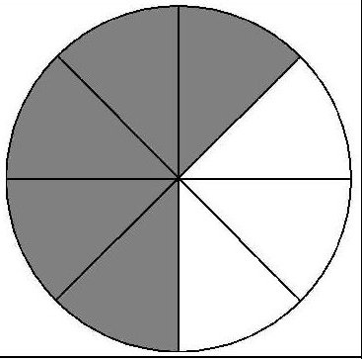
 |  | 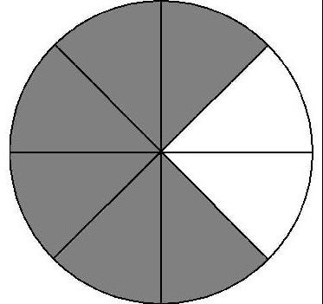
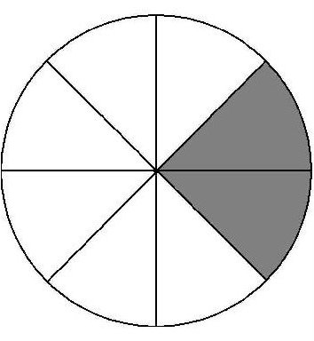 |  | 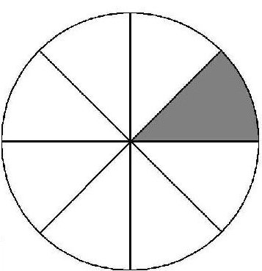

☺ 😐 ☹

Combien de parts de galette

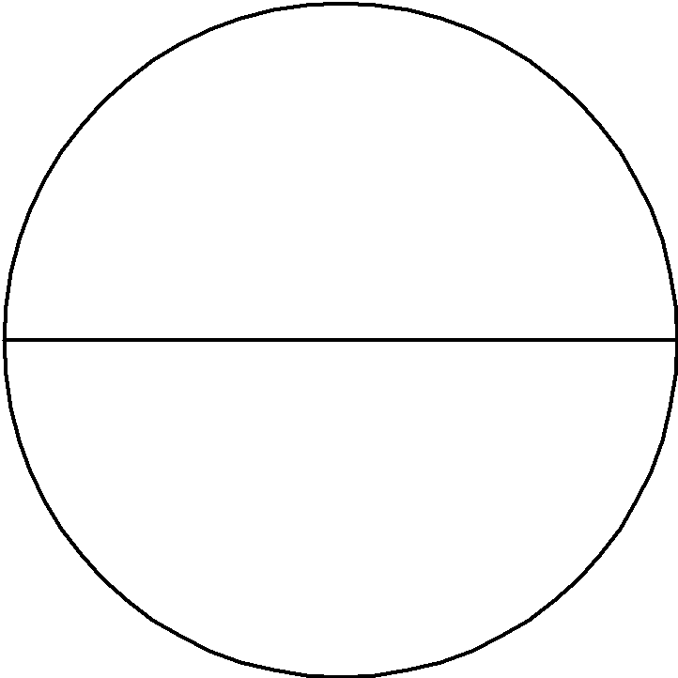

 |  | 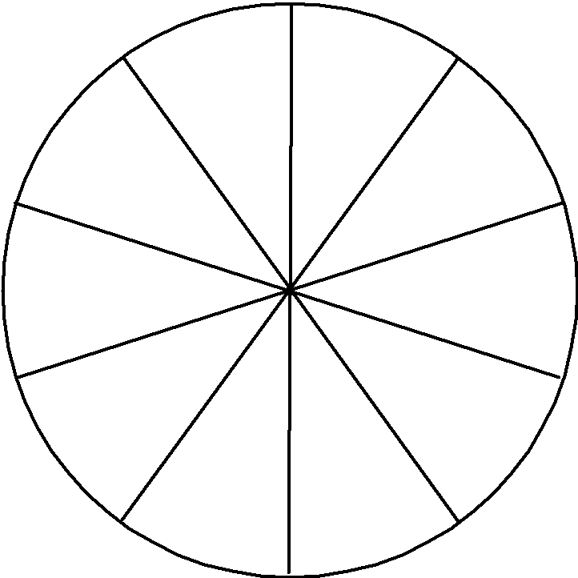 | 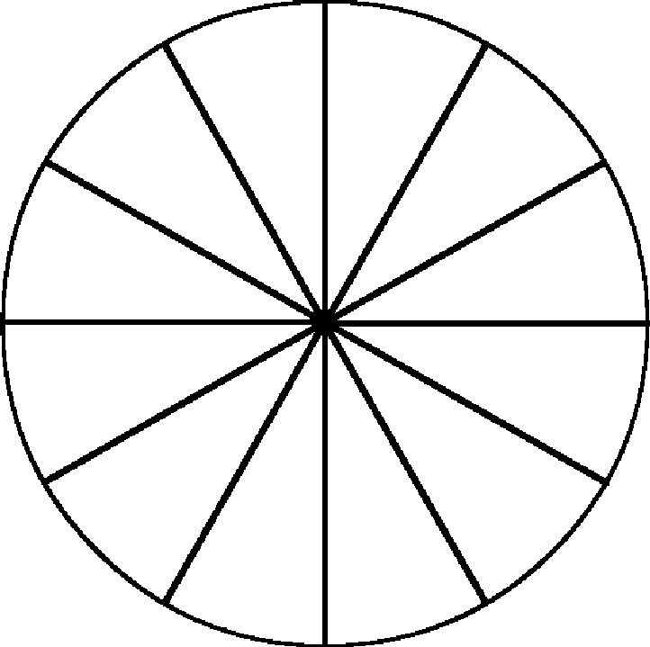

1 2 3 4 5 6 7 8 9 10 11 12
☺ 😐 ☹

Colorie le nombre de parts demandé

 | 10 |  |  | 5
 | 8 |  |  | 7
 | 6 |  |  | 9
 | 4 |  |  | 3

☺ 😐 ☹

Colorie le nombre de part pour chaque personne
R R R
R R R
R R R R

R R R R
R R R R

R R R
R R R R R

R R R R
☺ 😐 ☹

Compte le nombre de fèves sur chaque ligne

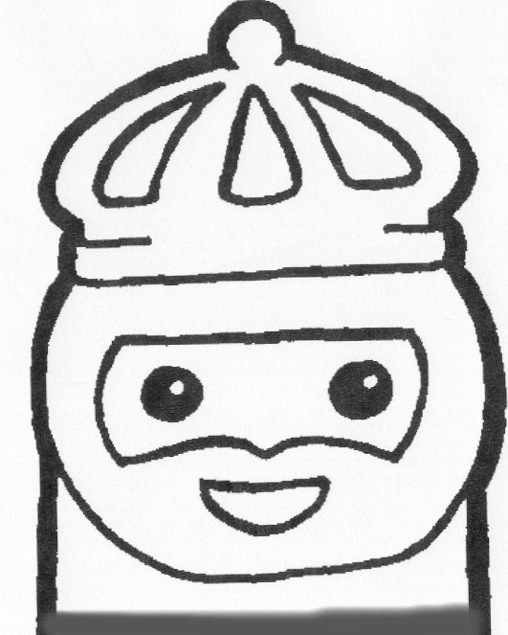

1 2 3 4 5 6 7 8 9 10 11 12
☺ 😐 ☹

